Documentazione Sprint 1

Sprint 1 CasaNote

Andrea casamatta, paolo comes, matvej rossi

2025

Sommario

Pianificazione Gantt 2

Progettazione 3

Design dell’architettura del sistema 3

Swimlanes 4

Design dei dati e database 7

Design delle interfacce 7

Registrazione utente 7

Login utente 8

Home 9

Creazione nota 10

Visualizzazione note 11

Registrazione audio 12

Implementazione 12

Interfaccia grafica 12

Database 12

Login e Registrazione 12

Test 12

Test Case 12

# Pianificazione Gantt

Questo Gantt rappresenta il primo Sprint del progetto, i tempi sono stati rispettati, come anche le task.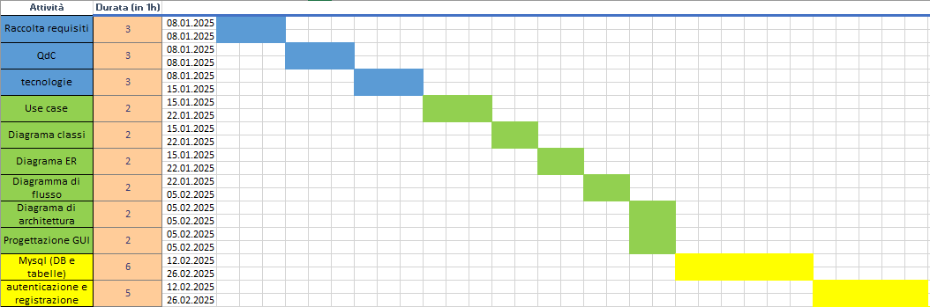

# Progettazione

## Design dell’architettura del sistema

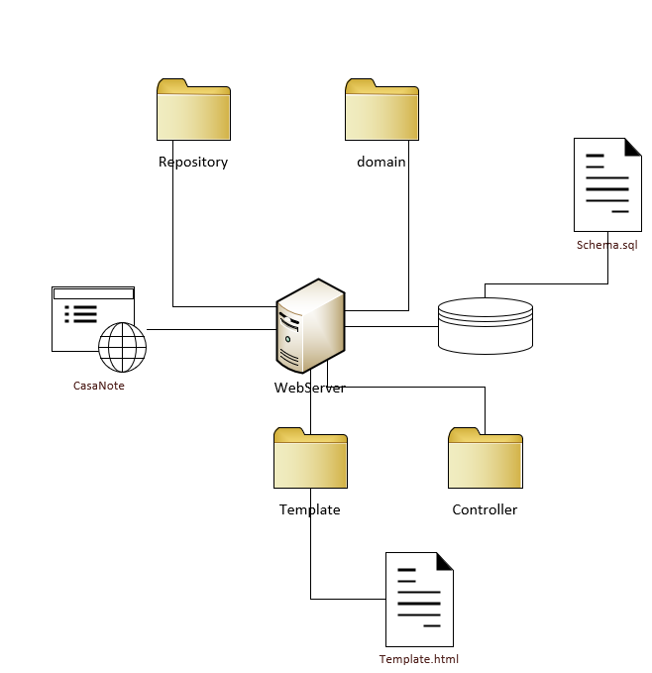

L’architettura qua sopra descrive in linea di massima quanto e come dovrà essere implementata la architetta del nostro progetto.

### Swimlanes

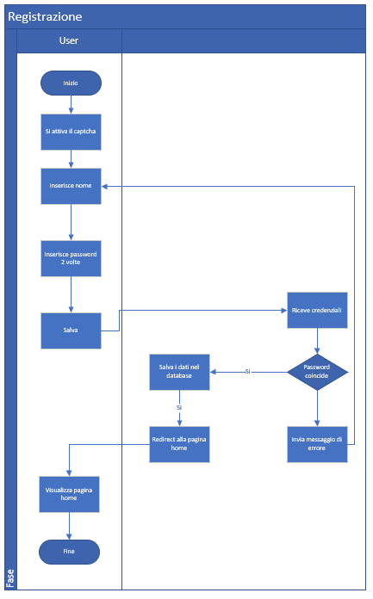

Questa swimlane è stata ideata per la registrazione di un nuovo utente. L’utente per fare l’accesso e poter usufruire del sito, dovrà prima essere registrato tramite nome utente e password.

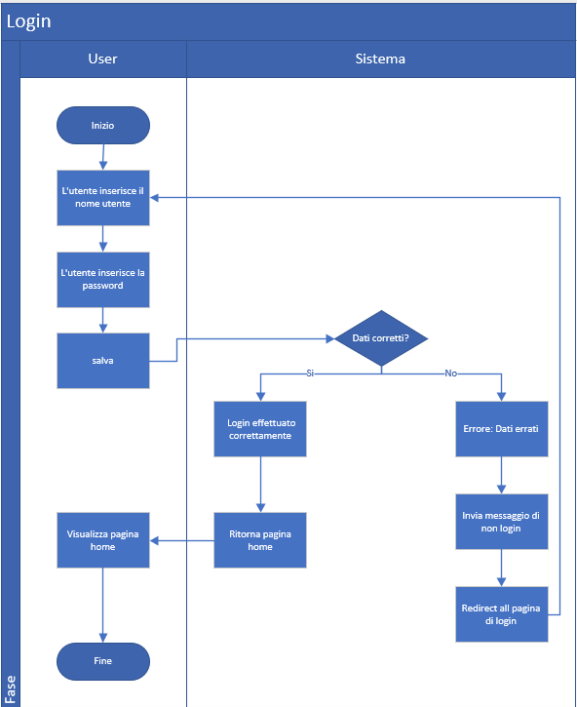

Nello swimlane soprastante andiamo a analizzare il processo di login. Inizialmente l’utente interessato a logagrsi avrà già completato il form di registrazione.

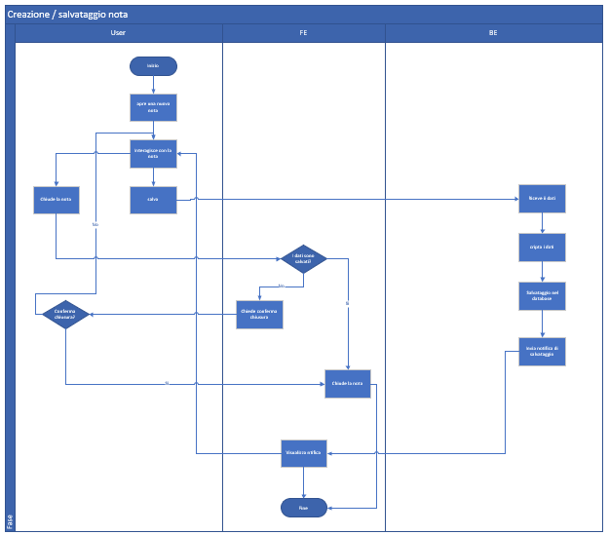

In questo schema di swimlane viene mostrato come è stato pensato il salvataggio e creazione di una nota.

## Design dei dati e database

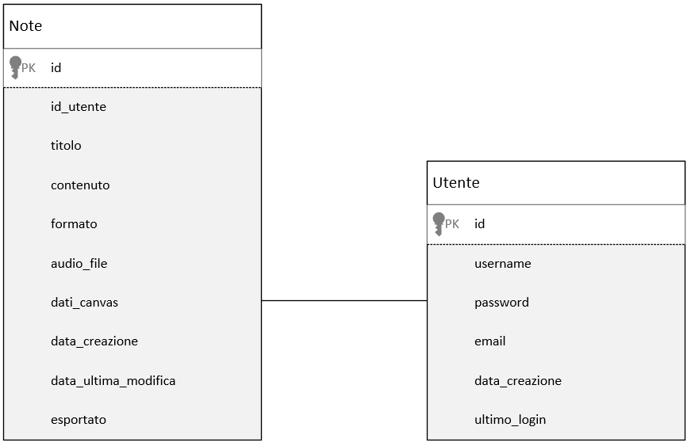

Sopra possiamo vedere come è stata progettata la gestione delle classi in questo progetto.

## Design delle interfacce

Queste interfacce non sono uguali a quelle effettive del progetto.

### Registrazione utente

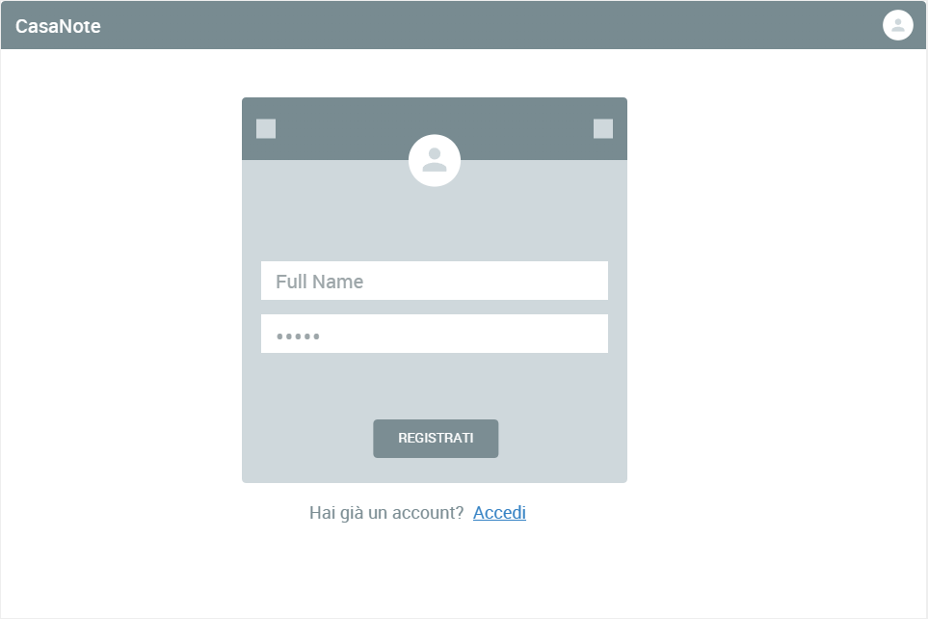

Quest’interfaccia è la pagina di registrazione dove l’utente inserisce username e password.

### Login utente

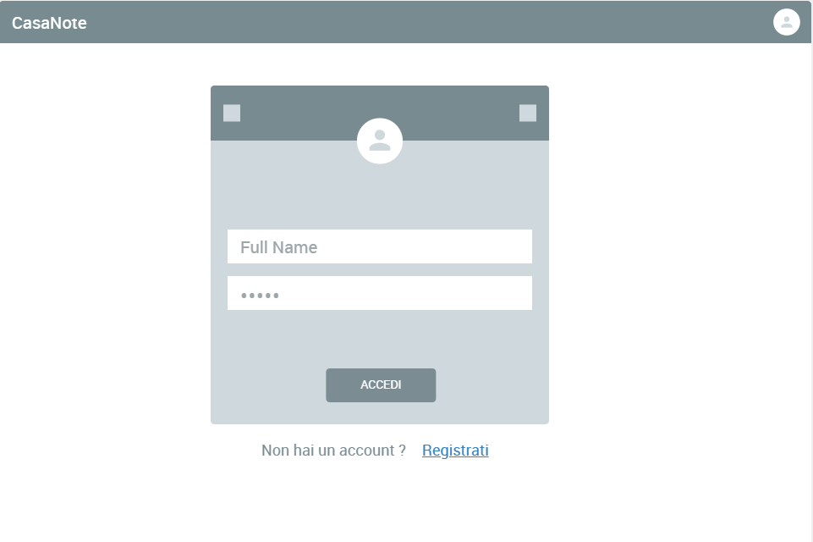

Questa è la pagina di login, dove l’utente mette i dati che ha usato per registrarsi.

### Home

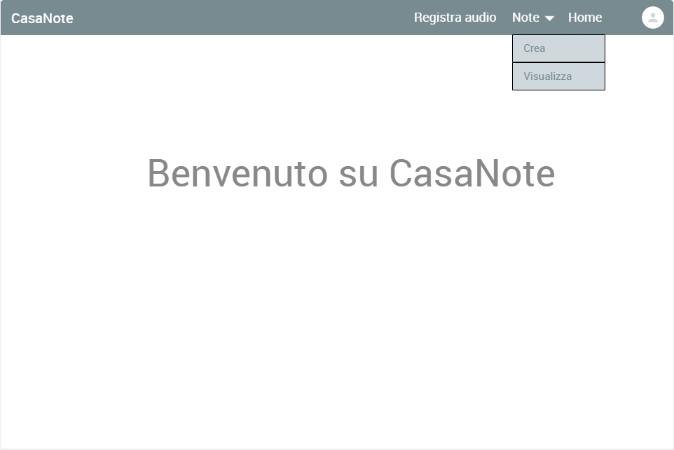

Questa pagina è la home, in questa pagina si può scegliere se creare o visualizzare le note o se registrare un nuovo audio.

### Creazione nota

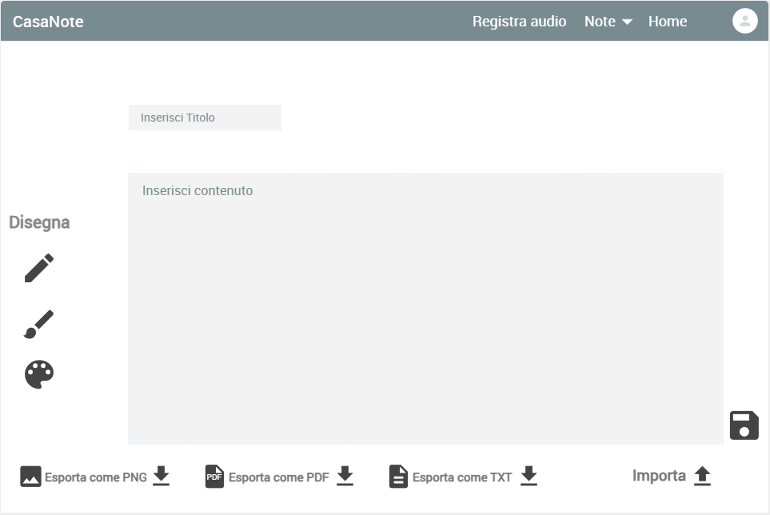

Questa è la pagina dove viene creata la nota, dove viene salvata con il titolo della nota usando l’icona in basso a destra.

### Visualizzazione note

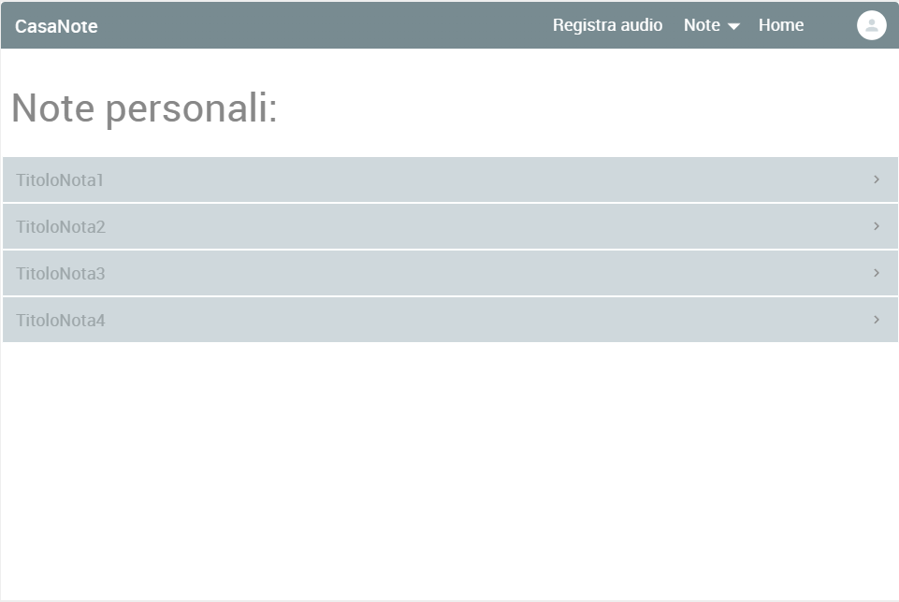

In questa pagina viene mostrata la lista con i titoli delle proprie note create e salvate in precedenza.

### Registrazione audio

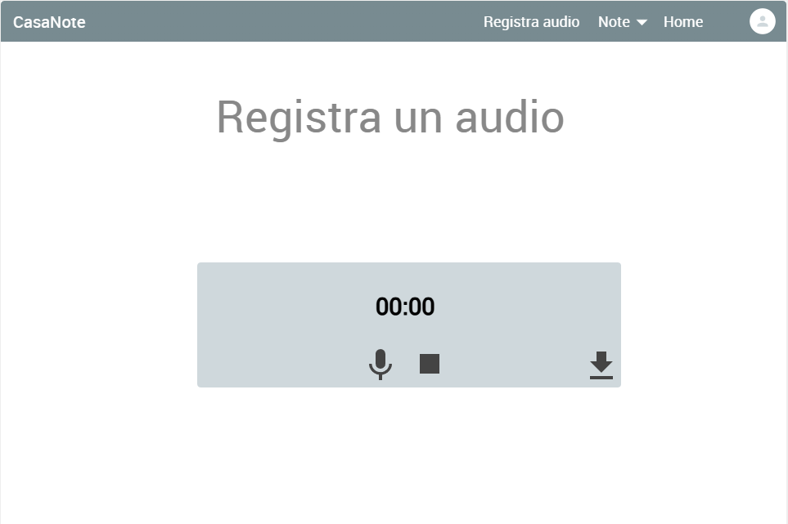

In questa pagina si può registrare e salvare un audio.

# Implementazione

## Interfaccia grafica

Implementazione interfaccia grafica per login e registrazione.

## Database

Per il database non ancora inseriti utenti, creato solamente lo schema.

## Login e Registrazione

Implementate le funzioni di login e registrazione.

# Test

## Test Case

|  |  |  |  |
| --- | --- | --- | --- |
| **Test Case:**  **Riferimento**: | TC-001  REQ-02 | **Nome:** | Login utente con campi vuoti |
| **Descrizione:** | L’utente se non inserisce nome o password, l’applicativo avvisa che è presente un errore. | | |
| **Prerequisiti:** | Sistema pronto per gestire questo problema. | | |
| **Procedura:** | 1. L’utente non inserisce il nome 2. L’utente non inserisce la password 3. L’utente invia i dati | | |
| **Risultati attesi:** | Appare un avviso dove obbliga all’utente di inserire qualcosa nei campi. | | |

|  |  |  |  |
| --- | --- | --- | --- |
| **Test Case:**  **Riferimento**: | TC-002  REQ-02 | **Nome:** | Login utente con valori non presenti |
| **Descrizione:** | L’utente nel caso prova ad autenticarsi con nome e password non presenti nel database, l’applicativo avvisa che è presente un errore. | | |
| **Prerequisiti:** | Sistema pronto per gestire questo problema. | | |
| **Procedura:** | 1. L’utente inserisce il nome 2. L’utente inserisce la password 3. L’utente invia i dati | | |
| **Risultati attesi:** | Appare un avviso dove informa l’utente che questi valori inseriti di nome e password non sono presenti. | | |

|  |  |  |  |
| --- | --- | --- | --- |
| **Test Case:**  **Riferimento**: | TC-003  REQ-02 | **Nome:** | Login utente con successo |
| **Descrizione:** | L’utente si autentica con nome utente e password, presenti del database, l’utente dovrebbe accedere alla pagina home. | | |
| **Prerequisiti:** | Sistema pronto per gestire questo problema. | | |
| **Procedura:** | 1. L’utente inserisce il nome 2. L’utente inserisce la password 3. L’utente invia i dati | | |
| **Risultati attesi:** | Appare la pagina della home dopo che il sistema ha verificato che l’utente sia presente nel sistema. | | |

|  |  |  |  |
| --- | --- | --- | --- |
| **Test Case:**  **Riferimento**: | TC-004  REQ-03 | **Nome:** | Registrazione utente con campi vuoti |
| **Descrizione:** | Un nuovo utente se non inserisce nome o password, l’applicativo avvisa che è presente un errore. | | |
| **Prerequisiti:** | Sistema pronto per gestire questo problema. | | |
| **Procedura:** | 1. L’utente non inserisce il nome 2. L’utente non inserisce la password 3. L’utente invia i dati | | |
| **Risultati attesi:** | Appare un avviso dove obbliga all’utente di inserire qualcosa nei campi. | | |

|  |  |  |  |
| --- | --- | --- | --- |
| **Test Case:**  **Riferimento**: | TC-005  REQ-03 | **Nome:** | Registrazione utente con successo |
| **Descrizione:** | Un nuovo utente si registra con nome e password, il database dovrebbe aggiungere l’utente. | | |
| **Prerequisiti:** | Sistema pronto per gestire questo problema. | | |
| **Procedura:** | 1. L’utente inserisce il nome 2. L’utente inserisce la password 3. L’utente invia i dati | | |
| **Risultati attesi:** | Appare la pagina della home dopo che il sistema ha verificato che l’utente sia stato aggiunto correttamente nel sistema. | | |